Hoạt động giáo dục: Đọc thư viện  Tên bài học: ĐỌC CÂU CHUYỆN, BÀI VĂN BÀI THƠ VỀ HOẠT ĐỘNG NGƯỜI THÂN TRONG GIA ĐÌNH  Thời gian thực hiện: ngày 24/11/2025 | Lớp : 3C2  Số tiết: 1 tiết

I. YÊU CẦU CẦN ĐẠT:
Sau bài học, học sinh thực hiện được:
1. Thực hiện được:
- Đọc được những câu chuyện bài văn, bài thơ về hoạt động người thân trong gia đình
2. Vận dụng: Tìm đọc những câu chuyện, bài văn, bài thơ khác
3. Có cơ hội hình thành và phát triển năng lực:
* Năng lực: Phát triển năng lực ngôn ngữ thông qua việc lắng nghe và kể lại câu chuyện, giao tiếp hợp tác làm việc trong nhóm, biết chia sẻ kết quả học tập với bạn, với cả nhóm.
* Phẩm chất: Giáo dục học sinh tinh thần trách nhiệm
II. ĐỒ DÙNG DẠY HỌC
- Giáo viên: Ti vi, thiết kế bài dạy trình chiếu PowerPoint, câu chuyện, bài văn, bài thơ về hoạt động người thân trong gia đình
- Học sinh: câu chuyện, bài văn, bài thơ về hoạt động người thân trong gia đình
III. CÁC HOẠT ĐỘNG DẠY HỌC CHỦ YẾU
Tên hoạt động/Thời gian. | Hoạt động của giáo viên | Hoạt động của học sinh
1.Mở đầu:  Khởi động, kết nối  ( 5 phút ) | Hoạt động 1: Trước khi đọc  - Chủ điểm em đang học là gì?  - Dẫn dắt vào bài: Tìm đọc câu chuyện, bài văn, bài thơ về hoạt động người thân trong gia đình | - HS trả lời cá nhân  - Lắng nghe
2. Hình thành kiến thức mới (10 phút) | Hoạt động 2: Trong khi đọc  GV hướng dẫn HS chọn truyện, bài văn, bài thơ  - Giới thiệu một số câu chuyện, bài văn, bài thơ về hoạt động người thân trong gia đình  - Yêu cầu HS chọn câu chuyện, bài văn, bài thơ mình thích.  GV tổ chức cho HS đọc  - Cho HS đọc các thông tin cần thảo luận trả lời sau khi đọc  -Yêu cầu HS đọc  - Theo dõi tốc độ đọc và trò chuyện với HS về câu chuyện của nhóm đang đọc.  - Cho HS trình bày  - Nhận xét, tuyên dương HS | - HS lắng nghe  - Mỗi nhóm chọn 1 câu chuyện hoặc bài văn hoặc bài thơ  - HS đọc câu hỏi:  + Tên truyện: ……………  + Nhân vật : ……………………….  + Chi tiết em thích nhất trong bài: ………………………..  …………………………….  ……………………………..  - HS đọc truyện  - Cá nhân trong nhóm cùng tham gia và trao đổi với GV và bạn.  - Đại diện nhóm trình bày lại kết quả của nhóm mình  - Lắng nghe
3. Luyện tập, thực hành.  (15 phút) | Hoạt động 3: Sau khi đọc  Cho HS trao đổi truyện, bài thơ, bài văn  Em thích nhất điều gì sau khi đọc xong | Đại diện nhóm chia sẻ về nội dung chính cho bạn.  - HS nêu cảm nghĩ
4.Vận dụng, trải nghiệm.  ( 5 phút) | - GV hỏi bài học hôm nay các em biết thêm điều gì?  - GV yêu cầu HS:  + Về nhà kể lại, đọc cho người thân nghe  -Tìm đọc một số câu chuyện, bài thơ, bài văn khác  -GV nhận xét tiết học và nhắc nhở học sinh | - HS trả lời  - HS lắng nghe thực hiện
IV. ĐIỀU CHỈNH SAU TIẾT DẠY:
….……………………………………………………………………………………………………………………………………………………………………………………….
_________________________________________
Hoạt động giáo dục: Giáo dục địa phương; Lớp 3B2
Tên chủ đề: Danh nhân văn hóa Đào Tấn; Số tiết: 1 tiết
Thời gian thực hiện: Ngày 27 tháng 11 năm 2025

I. YÊU CẦU CẦN ĐẠT:
Sau bài học, học sinh:
1. Thực hiện được:
- Giúp học sinh hiểu về danh nhân văn hóa Đào Tấn.
2. Vận dụng:
- Thông qua video, hình ảnh về danh nhân văn hóa Đào Tấn học sinh sẽ hiểu thêm về lịch sử và biết ơn các danh nhân văn hóa của nước ta.
- Tạo được quan hệ gần gũi, thân thiện trong cộng đồng.
3. Có cơ hội hình thành và phát triển năng lực:
- Phát triển khả năng hiểu biết, phát triển trí não để giúp tăng khả năng ghi nhớ, tư duy.
4. Có cơ hội hình thành và phát triển phẩm chất:
- Học sinh cảm thấy tự hào với lịch sử của dân tộc.
-Thêm yêu quê hương đất nước.
II. ĐỒ DÙNG DẠY HỌC:
- GV:Hình ảnh, video về danh nhân văn hóa Đào Tấn.
- HS: Sách giáo khoa giáo dục địa phương.
III. CÁC HOẠT ĐỘNG DẠY HỌC CHỦ YẾU
Hoạt động  /Thời gian | Hoạt động của giáo viên | Hoạt động của học sinh
1. Mở đầu: khởi động,  kết nối.  (3 phút) | Cách tiến hành:  -GV: Cho HS xem hình ảnh về danh nhân văn hóa Đào Tấn.  - GV cho HS nêu những điều em biết về danh nhân văn hóa Đào Tấn.  - Gv nhận xét, dẫn dắt vào bài. | - Cả lớp quan sát.  - - HS chia sẻ.  - HS lắng nghe.
2. Hình thành kiến thức mới  (11 phút) | 2.1. Hoạt động 1: Tìm hiểu về danh nhân văn hóa Đào Tấn  Cách tiến hành:  - Gọi HS đọc yêu cầu.  - Ấn slide hình ảnh.  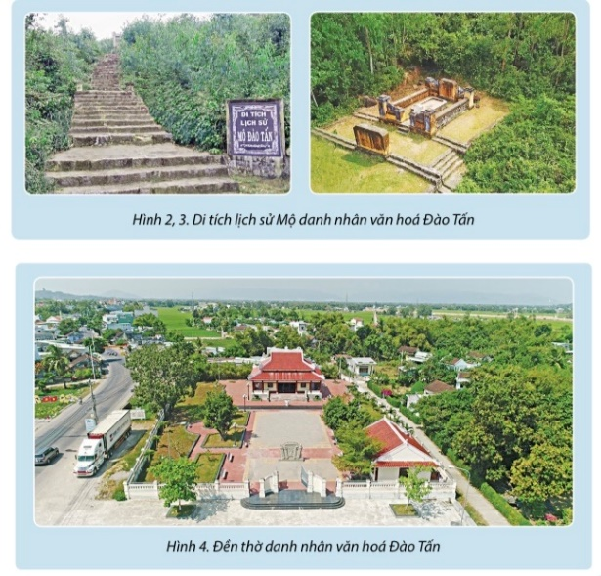  - Tổ chức cho HS làm việc nhóm.  - Quan sát hình ảnh, đọc thông tin và cho biết:  + Năm sinh, năm mất của doanh nhân văn hóa Đào Tấn  + Danh nhân văn hóa Đào Tấn đã có những đóng góp gì cho nghệ thuật Tuồng ở Việt Nam?  + Những việc mà Nhân dân Bình Định đã làm để tưởng nhớ công lao của doanh nhân văn hóa Đào Tấn?  - Gọi đại diện nhóm trình bày.  - HS các nhóm khác nhận xét.  - GV nhận xét, kết luận. | - Quan sát tranh.  - Thảo luận nhóm chia sẻ trong nhóm.  - Đại diện nhóm trình bày.  - Hs lắng nghe và nhận xét.  - HS lắng nghe.
3. Luyện tập, thực hành.  (15 phút) | Bài 1: Hãy chọ đáp án đúng.  Ai là người được suy tôn “Hậu tổ” của nghệ thuật Tuồng?  a. Nguyễn Diêu b. Đào Duy Từ  c. Đào Tấn d. Xuân Diệu  - Gọi HS trình bày.  - Nhận xét.  Bài 2: Xử lí tình huống:  Trong buổi viếng mộ danh nhân văn hóa Đào Tấn, sau khi thắp hương xong, cô giáo kẻ cho cả lớp nghe về danh nhân văn hóa Đào Tấn. Cả lớp ai cũng chăm chú lắng nghe, chỉ có bạn Hùng đứng cạnh em là đùa giỡn, giật tóc em. Em sẽ làm gì trong tình huống đó?  - GV tổ chức cho HS đọc và thảo luận nhóm đôi xử lí tình huống.  - Gọi đại diện nhóm trình bày  - Nhận xét  Bài 3: Xem một đoạn video vở tuồng tiêu biểu của danh nhân văn hóa Đào Tấn và cho biết  + Trong đoạn video em vừ xem có bao nhiêu nhân vật và kể tên các nhân vật đó.  + Em thích nhân vật nào nhất? Vì sao?  - GV tổ chức cho Hs xem video  - Gv cho Hs nêu  - Nhận xét  Bài 4: Viết một đoạn văn ngắn từ 4 đến 5 câu thể hiện lòng biết ơn của em đối với danh nhân văn hóa Đào Tấn  - Gv cho Hs viết vào vở.  - Gv tổ chức cho Hs trình bày  - Gv nhận xét | - HS nêu.  - HS lắng nghe.  - HS lắng nghe và thực hiện theo yêu cầu.  - Đại diện các nhóm trình bày và nhận xét  - Hs lắng nghe.  - Hs xem video  - Hs nêu  - Hs lắng nghe.  - Hs viết đoạn văn vào vở  - HS trình bày  - Hs lắng nghe
4. Vận dụng, trải nghiệm.  (2 phút) | Bài 1: Sắm vai một phóng viên nhí để phỏng vấn các bạn trong lớp về danh nhân văn hóa Đào Tấn.  Gợi ý:  + Danh nhân văn hóa Đào Tấn quê ở đâu?  + Kể tên những vở tuồng tiêu biểu của danh nhân văn hóa Đào Tấn  + Nếu cảm nghĩ của bạn về danh nhân văn hóa Đào Tấn.  - Gv tổ chức cho hs sắm vai  - Nhận xét  Bài 2: Em đồng ý với ý kiến của bạn nào trong tình huống sau? Vì sao?  Bạn Thu nói với bạn Huệ rằng, để tỏ lòng biết ăn các doanh nhân văn hóa của quê hương, học sinh chúng ta cần chăm ngoan, học giỏi, trở thành người tốt. Bạn Huệ thì cho rằng, chúng ta còn nhỏ, không cần phải tỏ lòng biết ơn.  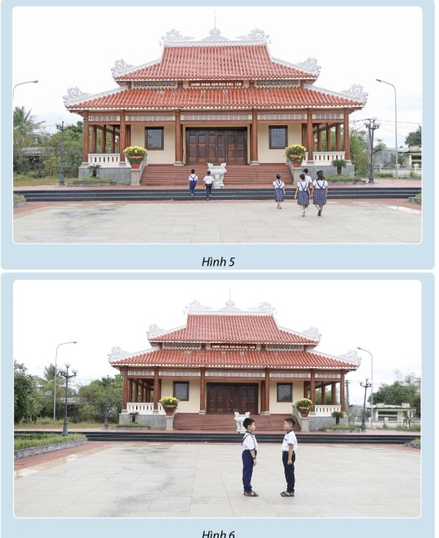  - Gv tổ chức cho hs xử lí tình huống  - Nhận xét  Bài 3: Sưu tầm và kể cho bạn bè hoặc người thân nghe những mẩu chuyện nói về danh nhân văn hóa Đào Tấn  - Gv dặn dò hs về nhà thực hiện theo yêu cầu.  - Nhận xét tiết học. | - Hs tham gia sắm vai  - Hs lắng nghe  - Hs xử lí tình huống  - Hs lắng nghe  - Hs ghi nhớ và về nhà thực hiện.  - Hs lắng nghe
IV. ĐIỀU CHỈNH SAU BÀI DẠY:
….……………………………………………………………………………………………………………………………………………………………………………………….

